まちがいさがし！
A

Step1 会話例を用いてパートナーの絵と違うところを５つ見つけよう！
（パートナーの絵を見ないこと！）
<Greeting>
A: Tell me about your picture.
B: Sure. Last Sunday, a little girl helped her mother.
A: Oh, she helped her mother.
B: How about last Saturday?
A: A little girl watched TV with Ken.
B: Really? I see.
A: Let’s talk about Ken. Ken ….

＊聞き取れたことをメモしよう！
だれが？ | 何をした？
a little girl | helped her mother/ お母さんのお手伝い

Step2 メモした内容（日曜日のこと）を文章にしよう！

Ex. A little girl helped her mother.

A
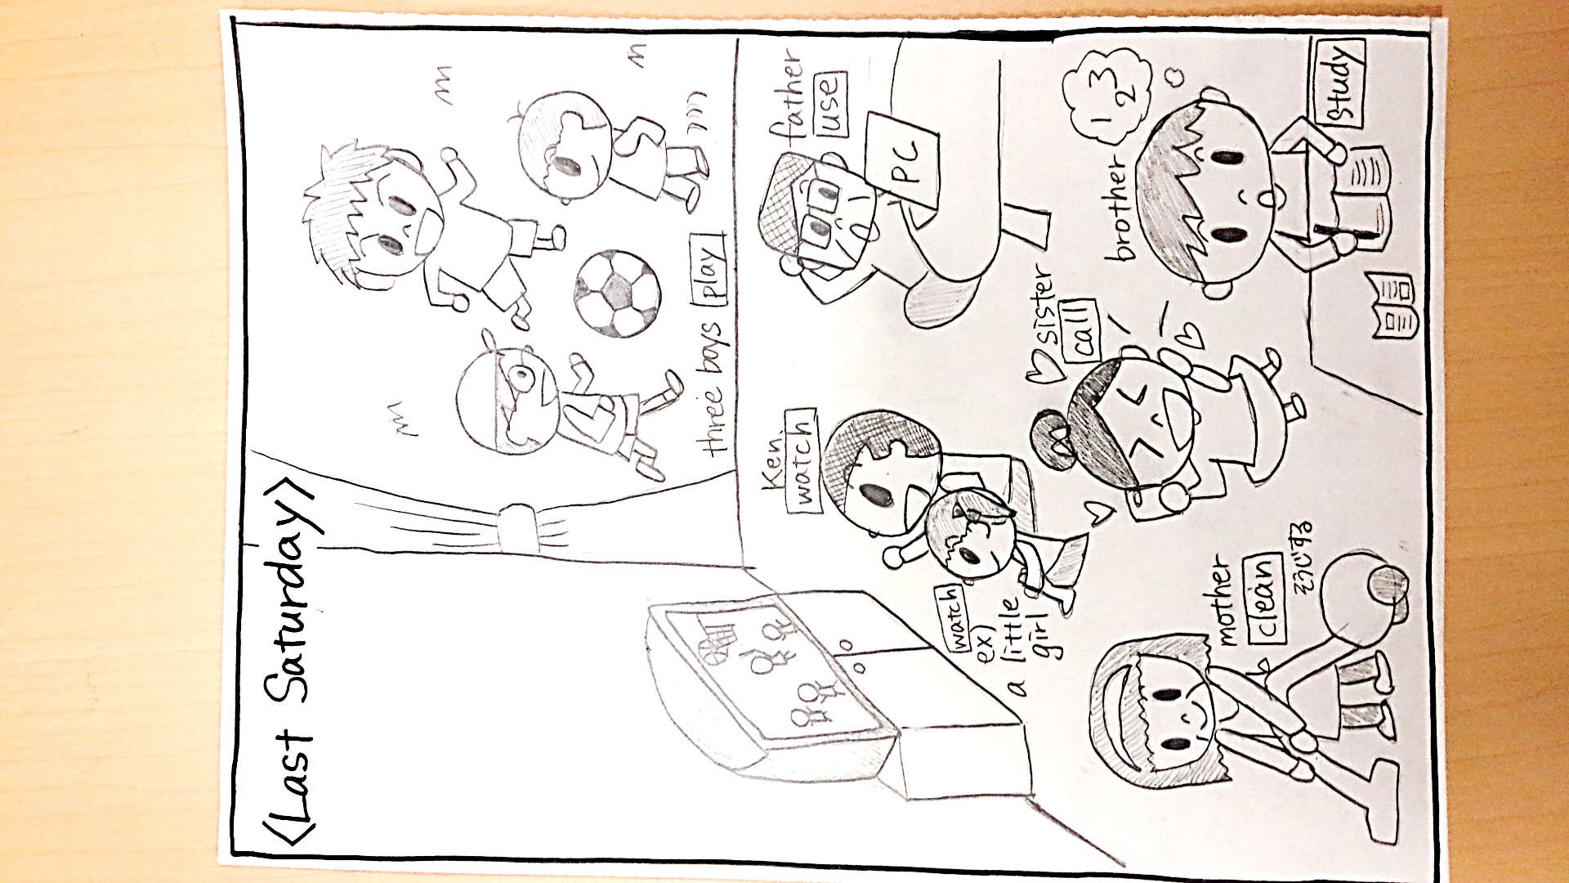
まちがいさがし！
B

Step1 会話例を用いてパートナーの絵と違うところを５つ見つけよう！
（パートナーの絵を見ないこと！）
<Greeting>
A: Tell me about your picture.
B: Sure. Last Sunday, a little girl helped her mother.
A: Oh, she helped her mother.
B: How about last Saturday?
A: A little girl watched TV with Ken.
B: Really? I see.
A: Let’s talk about Ken. Ken ….

＊聞き取れたことをメモしよう！
だれが？ | 何をした？
a little girl | watched TV with Ken/ ケンとテレビ

Step2 メモした内容（土曜日のこと）を文章にしよう！

Ex. A little girl watched TV with Ken.

B
